Информация о регистрации актов гражданского состояния
в 2018 году

В рамках осуществления федеральных полномочий по государственной регистрации актов гражданского состояния, отделом в 2018 году зарегистрировано всего 1020 актов гражданского состояния, в 2017г.- 1090.
За отчётный период составлено 365 актов о рождении, за этот же период 2017 года – 366. Из числа зарегистрированных детей 190 составили мальчики, 175– девочки.
90 (24,6%) семей зарегистрировали рождение «первенца», 119(32,6%) семей – второго ребёнка, 118 (32,3%) – третьего, 28 – четвёртого, в 6 семьях оформлена регистрация рождения пятого ребёнка, шестой ребёнок родился в двух семьях, седьмой и девятый – в одной семье. В отношении 49 детей установлено отцовство (в 2017г.- 71). В пяти семьях родилась «двойня» (в 2017г. – в 1).
Популярными именами в минувшем году оказались мальчики Михаил, Матвей, Роман, девочки –Анастасия, Милана, София. В районе зарегистрирована девочка с необычным двойным именем – Злата-Калилла, в то же время родители называют своих малышей необычными именами, как Вирсавия, Милада, а также старинными именами – Валерий, Николай, Леонид, Стефанида, Стефания, Глафира.
В течение 2018 года зарегистрировано 367 актов о смерти (в 2017г.– 379). Отношение числа родившихся к числу умерших составило 99,5% (в 2017 – 96,5%).
Следует отметить, что из общего числа зарегистрированных актов о смерти мужчины составили 182 (в 2017г. – 207), женщины 185 (в 2017г. – 172). Из числа умерших, 86(23,4%) мужчин умерли в трудоспособном возрасте от 18 до 60 лет, среди женщин основная доля умерших приходится на возрастную группу старше 70 лет -136(37%).
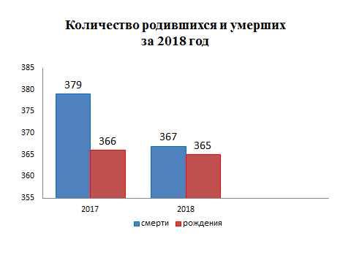
В отчётном периоде заключено 148 браков (в 2017г. – 170). Все браки зарегистрированы в торжественной обстановке.
За истекший период составлено 79 актов о расторжении брака (в 2017г. – 86), из них 86% - по решению суда. Процент разводимости к заключённым бракам составил 53,4% (в 2017г. – 50,5%).
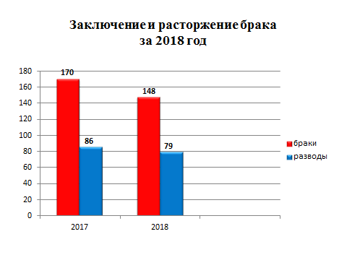
В течение 2018 года отделом принято более 585 граждан по вопросам регистрации актов гражданского состояния, исполнено 1178 социально-правовых запросов, совершено 1910 иных юридически значимых действий, в том числе внесено 354 отметки о внесении изменений и исправлений в записи актов гражданского состояния, рассмотрено 71 заявление граждан о внесении исправлений, 8– о перемене ФИО, выдано 445 повторных свидетельств и 1285 справок о регистрации актов гражданского состояния.

Начальник отдела ЗАГС Л.В.Коровина

